張貼日期：2009/12/16

98.12.15(二)起各單位完成無線網路認證整合服務
主旨：98.12.15(二)起各單位完成無線網路認證整合服務
說明：
- 本中心為提供更優質的校園無線網路服務，於98年12月15日已協助完成各單位無線網路認證之整合環境。整合內容包含統一各單位無線網路基地台識別碼(SSID)命名規則與網頁認證頁面樣式等兩項工作。
- 若各單位無線網路之SSID開頭為“nthu-”，即可透過計通中心之無線網路帳號認證使用該單位無線網路。其中網頁認證之SSID命名規則為nthu-系所單位代號-選項，PEAP認證之SSID為nthu。例如校園公共區無線網路網頁認證方式之SSID名稱為nthu-cc，PEAP認證之SSID名稱為nthu。
- 各單位無線網路之 SSID 命名
管理單位 | 使用範圍 | 網頁認證之 SSID  （nthu-系所單位代號-選項） | PEAP認證  (802.1x)  之 SSID
計算機與通訊中心 | 室內部分  綜二館八樓國際會議廳  行政大樓會議室  合勤演藝廳  遠距教室  大禮堂(大廳區)  新體育館  小吃部  風雲樓3樓  蘇格貓底二手書咖啡屋  清華學院  第二招待所  168教室  課指組  戶外部分  大草坪  成功湖畔(靠近社團)  學生活動中心廣場  小吃部戶外廣場  綜二館鴿子廣場  行政大樓內廣場 | nthu-cc | nthu
圖書館 | 圖書館 | nthu-lib | －
動機系 | 動機系 | nthu-pme-xxx  (後3碼選項為 AP 放置地點之教室房號) | －
資工系 | 資工系 | nthu-cs-xx-x  (後3碼選項為 AP 放置地點之樓層+流水號  如：nthu-cs-4f-1,nthu-cs-4f-2) | －
工工系 | 工工系 | nthu-ie-xxx  (後3碼選項為 AP 放置地點之教室房號) | －
醫環系 | 醫環系 | nthu-bmes | －
化工系 | 化工系 | nthu-che-xx  (後2碼選項為 AP 放置地點之樓層) | －
科管院 | 科管院 | nthu-ctm | nthu
電機系 | 資電館(B1-8F) | nthu-ee | －
人社院 | 人社院 | nthu-hss-xx  (後2碼選項為 AP 之 IP address) | －
材料系 | 材料科技館全區 | nthu-mse | －
物理系 | 物理館 | nthu-phys | －
註：“－”表示該單位無提供該項服務
- 各單位（圖書館除外）無線網路網頁認證頁面樣式（以校園公共區為例）
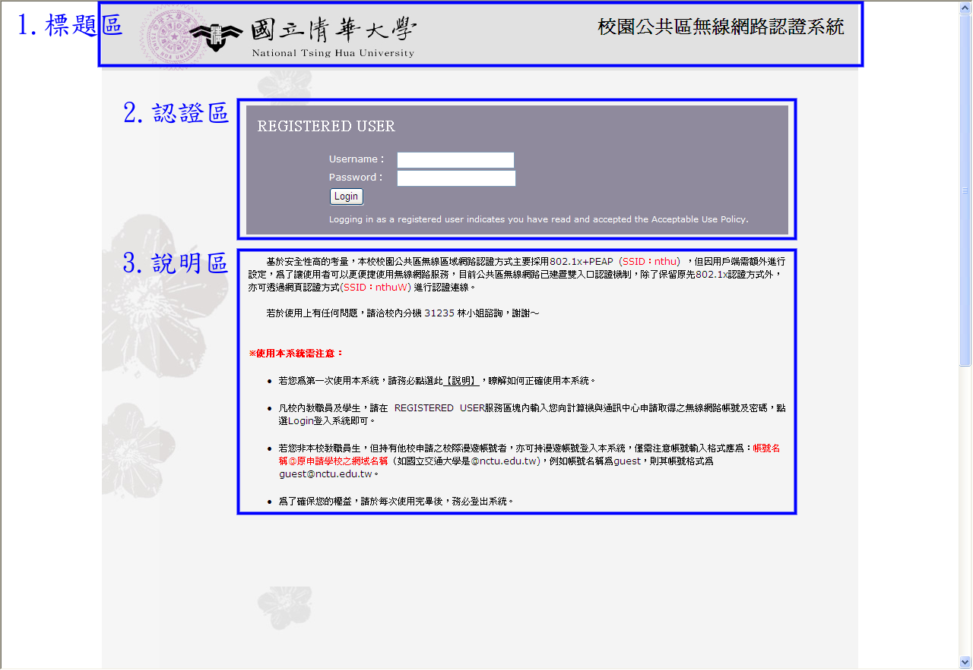各單位無線網路認證首頁
- 如有問題，請洽詢計通中心，校內分機 31235。
–
計算機與通訊中心
網路系統組 敬啟

